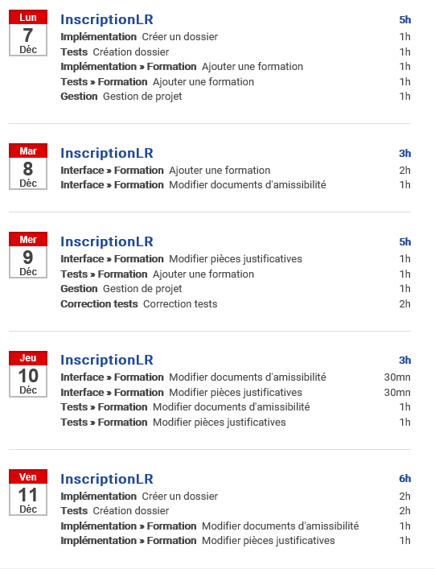
Rapport d'activité : Semaine 6

Implémentation : correction de l'implémentation par rapport au correction de la base de données (ajout d'une description aux justificatifs).

Interface : correction de l'interface par rapport au correction de la base de données (ajout d'une description aux justificatifs).

Tests : correction des tests.

